附2：
2019中国高质量生态循环农业农村主题展区位置及布置示意图

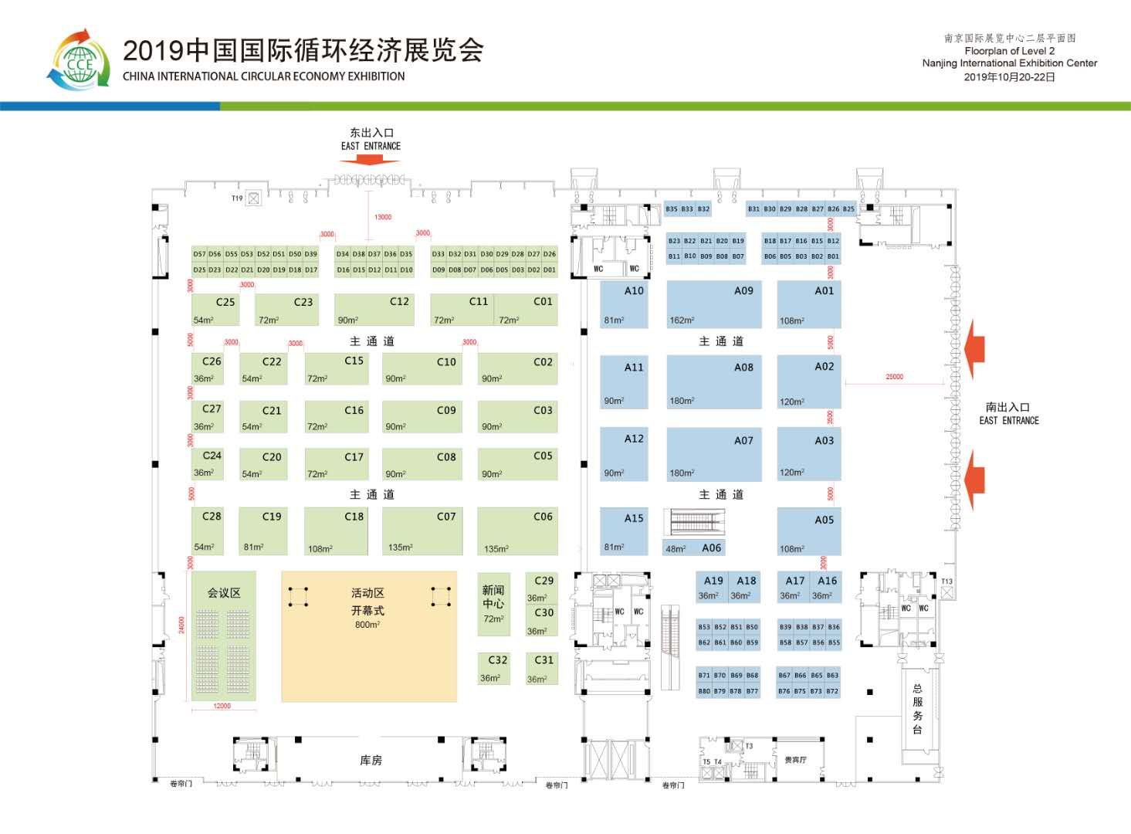

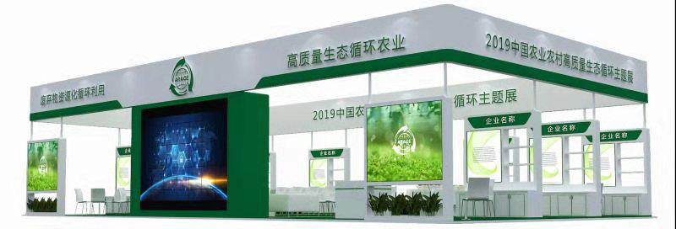

农业农村主题展展位A08号
展位示意图，实际效果以现场为准

